家长您好！近期数学学习5－10的加减法，有部分学生不太理解算式的意义，或是相关加减法算式不太熟练，特布置如下作业。辛苦您抽出几分钟时间，听听学生口答以下问题，答案分两部分：放法和对应的加、减法算式。
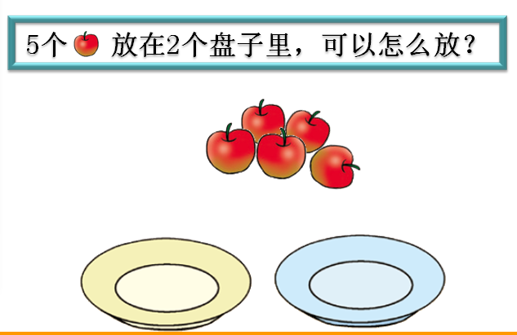

口答：一盘放 1个，另一盘放4 个 1+4＝5 4+1＝5 5－1＝4 5－4＝1
一盘放 2个，另一盘放3个 2+3＝5 3+2＝5 5－2＝3 5－3＝2
一盘放 5个，另一盘放0个 0+5＝5 5+0＝5 5－0＝5 5－5＝0

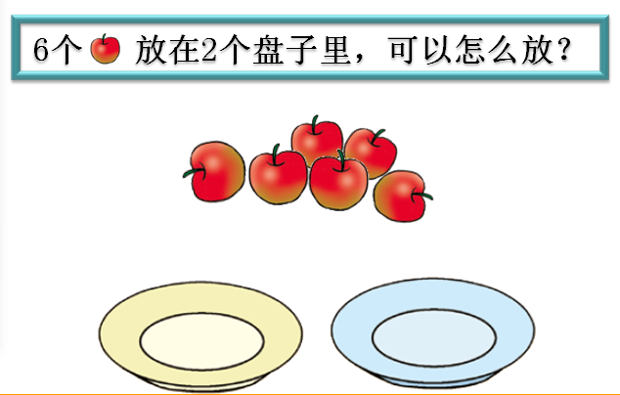
口答：一盘放 1个，另一盘放5个 （6可以分成1和5）
1+5＝6 5+1＝6 6－1＝5 6－5＝1

一盘放 2个，另一盘放？个 （6可以分成2和？）
2+（ ）＝6 （ ） + （ ）＝6 6－（ ） ＝（ ） （ ）－（ ）＝（ ）

一盘放 ？个，另一盘放？个 （6可以分成？和？）
（ ） + （ ）＝6 （ ） + （ ）＝（ ） （ ）－（ ）＝（ ） （ ）－（ ）＝（ ）

算式意义：左边个数+右边个数＝总个数 （或 一盘个数+另一盘个数＝总个数）
右 + 左 ＝ 总数
总数 － 左 ＝ 右
总数 － 右 ＝ 左

